Рекомендации для родителей, по организации образовательной деятельности с детьми в домашних условиях.

1 младшая группа « Непоседы»

С 20 по 24 апреля проходит тематическая неделя: «Волшебная водица».

Понедельник 20. 04 .

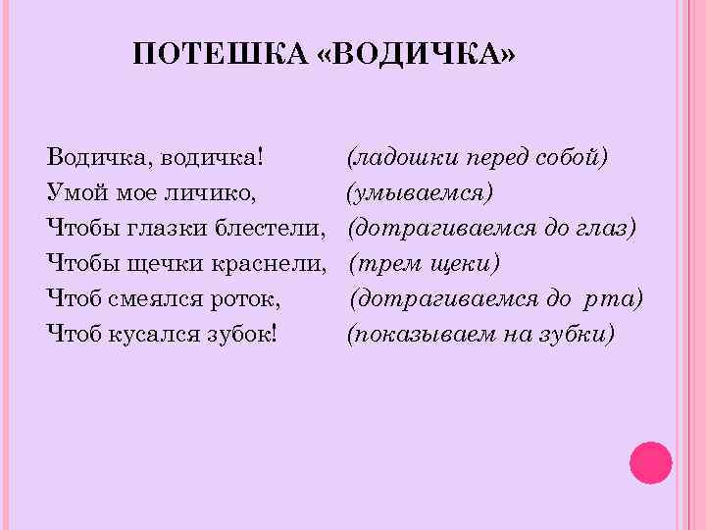**Заучивание потешки:**

« Водичка, водичка!» -

Руки мыть. Мульт-песенка, видео для детей.

* [**https://vk.com/video-16283553_456239233**](https://vk.com/video-16283553_456239233)

**Ознакомление с окружающим**

Беседа о воде:

1. Вода может быть горячей или холодной.

2. Она прозрачная, можно переливать.

3 .Некоторые предметы тонут в воде, а некоторые нет.

4. О значении воды (водой мы умываемся, стираем бельё, готовим еду, купаемся).

**Лепка**

Конспект НОД

**Тема:** «Посуда для кукол»

* <https://melnikova-nikishina-ds13sp.edumsko.ru/folders/post/1274795>

**Познавательно - экспериментальная деятельность:**

*«Делаем мыльные пузыри»*.

Цель: познакомить детей со способом изготовления мыльных пузырей; поддержать интерес к здоровьесберегающим предметам; поощрять желание отвечать на вопросы взрослого; обогащать активный словарь: мыло, мыльный.

**Вторник 21.04**

**Музыка**

**Буренка Даша**

* [**https://www.youtube.com/watch?v=xa9uFH8vF9k**](https://www.youtube.com/watch?v=xa9uFH8vF9k)

**Жила была Царевна**

* [**https://www.youtube.com/watch?v=r__B673rQf0**](https://www.youtube.com/watch?v=r__B673rQf0)

**Математика**

**Конструирование из геометрических фигур**

Тема: «Мостик» упражнение 73

* [**https://vk.com/doc330903679_511253679?hash=184b23c7457e931e19&dl=49cc418b8d3e95dc80**](https://vk.com/doc330903679_511253679?hash=184b23c7457e931e19&dl=49cc418b8d3e95dc80)

**Среда 22.04**

**Развитие речи**

**Артикуляционная гимнастика на тему «Водичка».**

- Когда вода течет из крана, мы слышим звук С-С-С-С

-В кипящем чайнике мы слышим звук воды - Ш-Ш-Ш-Ш.

-А еще вода может вырываться из крана, и мы слышим звук ФР-ФР-ФР-ФР.

- Когда дождик на улице - КАП-КАП-КАП.

**Картотека артикуляционной гимнастики:**

* <https://multiurok.ru/index.php/files/kartoteka-artikuliatsionnaia-gimnastika-dlia-detei.html>
* <https://mdou114.edu.yar.ru/images/2017_2018_god/kartoteka_artikulyatsionnaya_i_dihatelnaya_gimnastika.pdf>

**Физическая культура.**

**Подвижны игры для детей раннего возраста**

* [**dokument_microsoft_office_word_10.docx**](dokument_microsoft_office_word_10.docx)

**Дидактическое упражнение**

«Делаем прическу»

Цель: учить детей держать в руке расческу и расчесывать волосы движениями сверху – вниз.

**Четверг 23.04**

**КОМПЛЕКС УТРЕННЕЙ ГИМНАСТИКИ ДЛЯ ДЕТЕЙ РАННЕГО ВОЗРАСТА**

**Барабан.**

Ходьба и бег друг за другом. Ходьба на носках. Построение в круг.

Общеразвивающие упражнения

1. “Большой барабан”. И. n.: ноги слегка расставлены, руки внизу. Поднять прямые руки в стороны, опустить. Повторить 4 раза.

2. “Поиграем - на барабане”. И. n.: ноги на ширине плеч, руки внизу за спиной. Нагнуться, постучать по коленям, сказать “бум-бум”, выпрямиться.

3. “Постучи ногами”. И. n.: ноги слегка расставлены, руки внизу. По

стучать ногами по полу, сказать “тук-тук”. Повторить 4 раза.

Непродолжительный бег и ходьба друг за другом.

# Дидактическая игра «Шумовые коробочки»

* [**https://www.maam.ru/detskijsad/didakticheskaja-igra-shumovye-korobochki.html**](https://www.maam.ru/detskijsad/didakticheskaja-igra-shumovye-korobochki.html)

**Рисование**

# Конспект НОД по рисованию «Ручейки бегут, журчат».

* <https://www.maam.ru/detskijsad/konspekt-nod-po-risovaniyu-rucheiki-begut-zhurchat.html>

**Игровой массаж для детей**

**Ладошка**

(1) Твоя ладошка – это пруд,

По ней кораблики плывут.

(2) Твоя ладошка, как лужок,

А сверху падает снежок.

(3) Твоя ладошка, как тетрадь,

В тетради можно рисовать

(4) Твоя ладошка, как окно,

Его помыть пора давно.

(5) Твоя ладошка, как дорожка,

А по дорожке ходят кошки.

1 - медленно водить согнутым указательным пальцем по ладошке

2 - дотрагиваться кончиками пальцев до ладошки

3 - указательным пальцем «нарисовать» солнышко и др.

4 - потереть ладошку пальцами, сжатыми в кулак

5 - осторожно переступать пальцами обеих рук

**Пятница 24.04**

**Развитие речи**

Беседа «Зачем нужно заворачивать рукава во время умывания и мытья рук».

Цель: Учить, заворачивать рукава. Учить правильно мыть руки, умываться не замочив рукава.

**Повторение знакомых песенок и потешек:** «Огуречик, огуречик», «Ладушки, ладушки», «Солнышко, ведрышко».

## [НОД "Вода" для воспитанников 1 младшей группы](http://www.mbdou10-tula.ru/innovatsionnaya-rabota/metodicheskie-materialy/556-nedelya-eksperimentirovaniya-v-gruppe-podsolnushki)

* <http://www.mbdou10-tula.ru/innovatsionnaya-rabota/metodicheskie-materialy/556-nedelya-eksperimentirovaniya-v-gruppe-podsolnushki>

ОПЫТ ДЛЯ ДЕТЕЙ «БЕГАЮЩАЯ ВОДА»

[**https://vk.com/wall-20199180_285024**](https://vk.com/wall-20199180_285024)

**Рекомендации для родителей:**

# РАЗВИВАЮЩИЕ ИГРУШКИ ОТ ГОДА ДО ТРЕХ ЛЕТ

* <https://www.youtube.com/watch?v=ryzjoL9ijf8>